GIOVANNI DE CECCO
30enne udinese laureato in filosofia, si è diplomato in pianoforte a Venezia.
Alla passione per il pianoforte unisce un interesse per la musica popolare e tradizionale di area europea orientale, soprattutto per quella romena e bulgara.
L'amore per la Romania lo ha portato a studiare la lingua romena, che parla correntemente, e ad apprezzare il folklore musicale, l'arte e la geografia del paese, visitato in maniera molto approfondita. In Romania ha imparato dalle orchestre tzigane e dai musicisti di strada tanti dei temi che ama reinterpretare nelle sale da concerto. Tale amore è stato ricambiato a sua volta dagli artisti e dall'establishment romeni, che lo hanno spesso invitato ad esibirsi e a rappresentare la Romania a fianco di artisti romeni (tra i quali il celebre flautista di pan Nicolae Voiculeţ): si è esibito di fronte all'ex presidente della Romania Iliescu al palazzo presidenziale di Bucarest; per la Giornata Nazionale della Romania del 2004 al Teatro dell'Opera di Roma (concerto trasmesso in diretta da Telepace e dalla romena TVR Cultural); a Vienna per l'imminente ingresso della Romania nell'Unione Europea; in Giappone di fronte al neo-presidente della Romania Basescu e al signor Toyota per l'esposizione internazionale dell'Aichi Expo nel giugno 2005 (trasmesso in diretta dalla giapponese Radio I) e a Nagoya e Tokyo nel settembre 2005, in concerti-festival cui partecipavano artisti di fama internazionale, quali il soprano Mariana Nicolesco e il cantante di musica tradizionale Grigore Leşe.
Ha tenuto altri concerti importanti al Reduta Jazz Club di Praga (vi hanno suonato anche Chick Corea e Luis Armstrong in altri tempi), e, negli Stati Uniti, a New York e Caldwell.
I suoi ideali musicali si incarnano nella musica di Béla Bartók e Franz Liszt e, per i contemporanei, nella prassi esecutiva di musica "folkloristica", che fa capo in particolar modo a Dumitru Fărcaş, Romica Puceanu, Ioan Pop, i cori delle "voci bulgare".
Ama reinterpretare musiche "etniche" anche all'organo, suonando in duo con strumenti estranei alla musica classica occidentale (flauto di pan, tarogato, caval, vioara cu goarna), nella tradizione iniziata da Marcel Cellier e Gheorghe Zamfir.

FRANCESCO SOCAL
Si è diplomato in clarinetto nel 2003 a Venezia. Attualmente segue il corso post-diploma di clarinetto al conservatorio di Castelfranco Veneto sotto la guida di Roberto Scalabrin e studia canto al conservatorio di Venezia. E' insegnante di clarinetto nelle scuole di musica Sinopoli di Martellago e Circolo dei Suoni di Mestre.
Come musicista classico ha una notevole attività nell'ambito cameristico soprattutto col trio Malibran ed il trio Glinka. Con altri giovani musicisti ha fondato l'associazione "Suonar da camera" di Venezia e ha eseguito il quintetto K581 di Mozart in Turchia e, nella Sala dei Giganti di Padova, la Sinfonia Concertante per quattro strumenti a fiato, sempre di Mozart, accompagnato dall'Orchestra dell'Università di Padova.
Ha vinto il concorso per Primo Clarinetto dell'Orchestra Regionale dei Conservatori del Veneto 2005, con la quale ha suonato al Teatro Olimpico di Vicenza sotto la direzione del maestro Renzetti. E' inoltre risultato terzo idoneo per l'OGI (Orchestra Giovanile Italiana).
Attivissimo nel campo della musica contemporanea, è membro stabile dell'ensemble "L'Arsenale", con il quale propone prime esecuzioni assolute di giovani o affermati autori. Ha inoltre suonato da solista per l'inaugurazione della Sala Rossi della Fenice: da questa esecuzione è stato inciso un cd edito dal Parlamento Europeo.
Nell'ambito della musica leggera, è clarinettista-sassofonista storico della Don Ciccio Philarmonic Orchestra (il gruppo cantautorale con cui ha vinto Arezzo Wave Veneto 2004 e registrato una colonna sonora per la Bavaria Film), ed ha a lungo girato il Friuli con i Mocambo Swing, proponendo un repertorio di stampo jazzistico.
Collabora attualmente con spettacoli di poesia e teatro.
E' co-fondatore del noto trio "Mazltov" di musiche klezmer.

Ingresso libero

UNIVERSITÀ DEGLI STUDI DI UDINE
Facoltà di lingue e letterature straniere
DIPARTIMENTO DI LINGUE E LETTERATURE GERMANICHE E ROMANZE
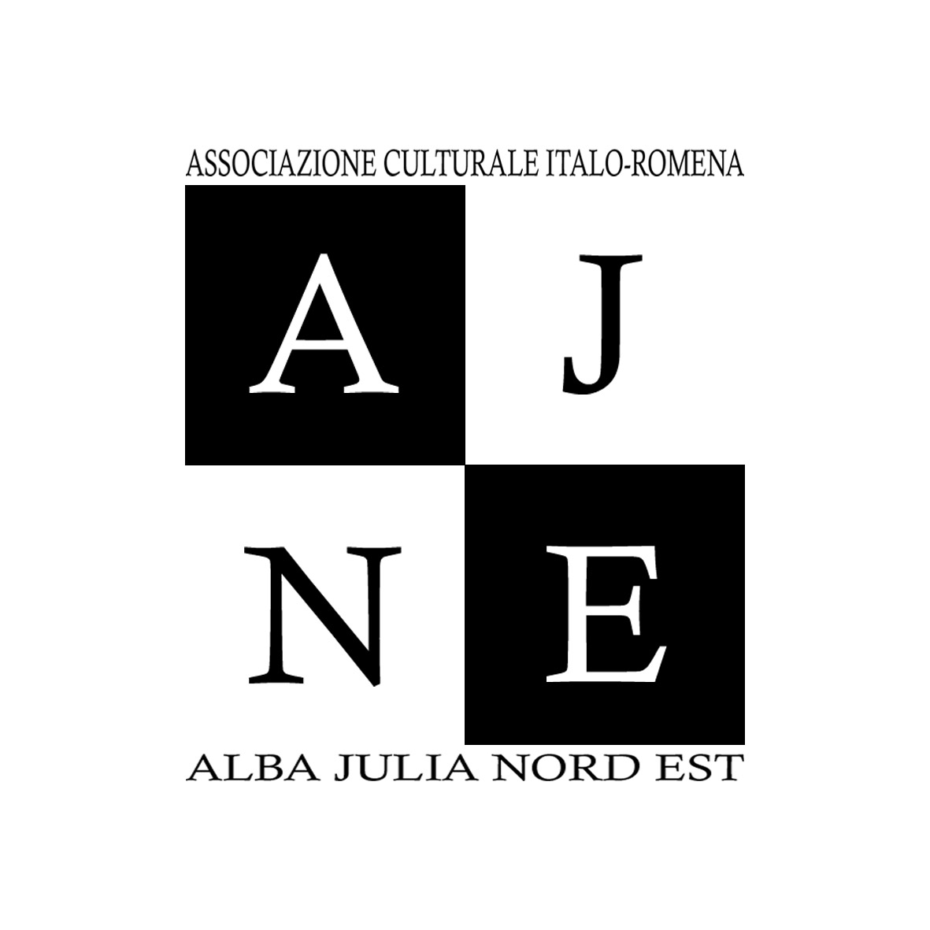

ASSOCIAZIONE CULTURALE

ITALO-ROMENA ALBA JULIA NORD EST

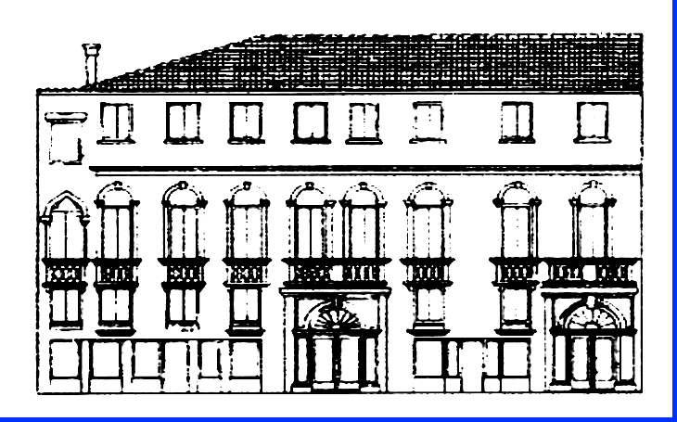

con la collaborazione dell’Istituto Romeno di Cultura e Ricerca Umanistica di Venezia

Conferenze di Primavera
2006
programma-invito

_____________________________
UDINE, Sala San Cristoforo
Vicolo Sillio 3/A
ore 17.30

Incontri di Primavera 2006
ciclo di conferenze su:
La Romania tra tradizione e cosmopolitismo
9 marzo – 18 maggio
Il concerto di apertura si terrà alle
h. 17.30 nell’aula 7
del palazzo Antonini-Cernazai
sede della Facoltà di Lingue
I piano, via Petracco 8 - Udine

9 marzo 2006 (Aula 7 Palazzo Antonini)
Melodie romene antiche nel segno di Bela Bártok
Giovanni De Cecco al pianoforte e
Francesco Socal al clarinetto
Presentazione di Andrea Csillaghy (Università di Udine)

23 marzo 2006
Ioan-Aurel Pop (Università di Cluj-Napoca - Istituto di Cultura e Ricerca Umanistica di Venezia)
La Romania e le sue regioni storiche nel contesto europeo
6 aprile 2006
Celestina Fanella (Università di Udine)
Alle porte dell’Oriente: i complessi della letteratura romena

20 aprile 2006
Daniele Pantaleoni (Università di Timişoara)
I libri popolari romeni tra Oriente e Occidente

4 maggio 2006
Dumitru Irimia (Università di Iaşi)
I monasteri moldavi: patrimonio dell’Umanità

18 maggio 2006
Monica Joiţa (Istituto di Cultura e Ricerca Umanistica di Venezia)
Il principe Dimitrie Cantemir: un grande cosmopolita

Concerto - Programma di sala
- Suite romena in la (tradiz., arr. De Cecco – Socal):
- Banaţeanca (doina del Banato)
- Anna (danza del Banato) arr. Gh. Zamfir
- Hora ca la caval (danza "come col flauto caval", Moldavia)
- Cântă cucu’ (canzone della Bucovina)
- Cântec de leagăn (ninna-nanna dal villaggio di Dragomireşti, Maramureş)
- Dansul pădurii ("Danza della foresta", Moldavia) arr. Gh. Zamfir
- 2 canzoni tradizionali bulgare:
- canzone dei Rodopi (arr. D. Hristos)
- canzone di Yonka (arr. P.Vladigerov)
- Suite romena in fa (tradiz., arr. Socal – De Cecco):
- Preludio: andante (G. De Cecco)
- Hora lui Pintea Viteazul ("Ballata di Pintea Viteazul", doina)
- Cântec bătrânesc din Groşi ("Canzone antica da Groşi")
- Mireasă, cununa ta (canzone di matrimonio della Transilvania)
- Freylach Klezmer (arr. Socal – De Cecco)
- Suite transilvana su Béla Bartók (arr. De Cecco – Socal)
- Kolomeica rutena (dai 44 dui per 2 violini)
- Pomeriggio in Transilvania (da “10 pezzi facili per pianoforte”)
- Nuova canzone ungherese (da “Mikrokosmos” vol. V)
- Béla Bartók: 3 canzoni dei Secleri del distretto di Ciuc (Transilvania orientale) (pf. solo)
- Béla Bartók: danze in ritmo bulgaro da Mikrokosmos vol. VI (pf. solo)
- "Bulgara" di Odessa (klezmer degli ebrei dell'Ucraina, arr. De Cecco – Socal):
- Allegro
- Cadenza
- Fantasia su temi romeni (G.De Cecco):
  - Jocul ursului (Onceşti, Maramureş)
  - Hora (Ieud, Maramureş)
  - Jocul bărbătesc (Patrova, Maramureş), Hora ca la caval (Moldova)
- Ripresa: allegro. Presto

